SEMIONE

2-Zimmer-Tessiner-Hausteil mit Garten

an ruhiger, sonniger Aussichtslage

……………………………………………..…………………………………………………….…………………………………….

Parte di casa ticinese di 2 locali

soleggiata, tranquilla con grande giardino e bella vista

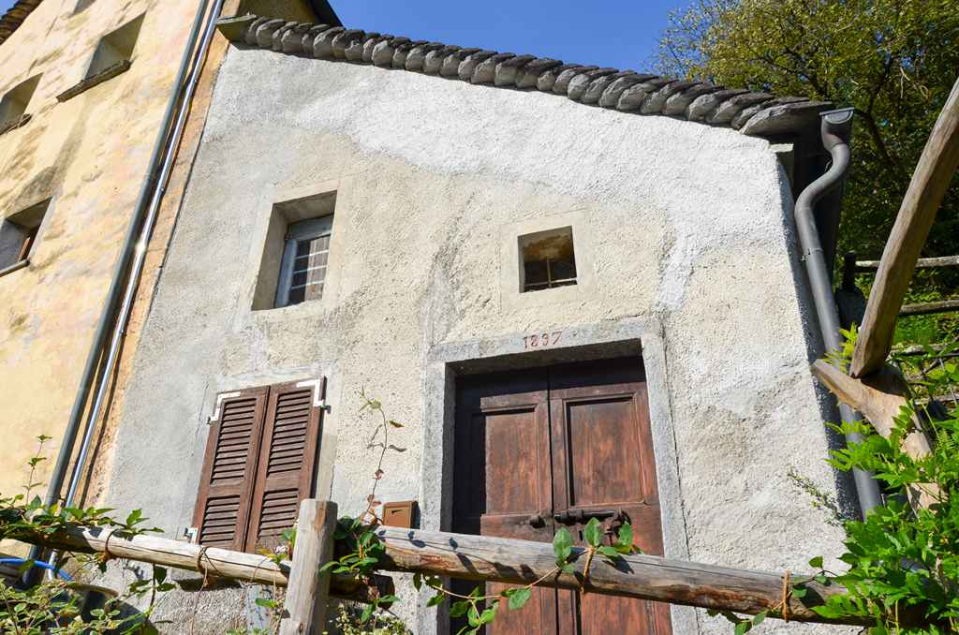

4180/3564

Fr. 65‘000.--

Eckdaten | Ausstattung

Wohnfläche: ca. 40m2
Fläche: ca. 332m2
Lokal: 2
Zustand: ausreichend
Zweites Haus: nein
Wasser: ja, anschließbar
Kanalisation: ja, anschließbar
Strom: ja, anschließbar
Parkplatz: PP 100 m entfernt
Standort | Umgebung

6714 Semione, Ca d’Varenzin

Region: Blenio-Tal
Lage: sehr ruhig und sonnig
Aussicht: herrliche Aussicht
Einkäufe: in Semione, Malvaglia
Öffentliche Verkehrsmittel: in Semione
Entfernung von der nächsten Stadt: 5 km
Entfernung von der Autobahn: 5 km

Beschreibung

Diese typische Tessiner Hausteil befindet sich in sehr ruhiger und sonniger Lage oberhalb des Dorfes Semione im Eingang des Bleniotales.

Das Gebäude befindet sich in ausreichendem Zustand, mit Naturstein-Innenausstattung. Es ist vorerst nicht bewohnbar, perfekt geeignet für die Lagerung und Reifung von Weinen und Käse. Wasser, Kanalisation und Strom können in unmittelbarer Nähe problemlos angeschlossen werden. Es verfügt über zwei Räume, die als Grotte / Keller genutzt werden und eine Terrasse mit großem landwirtschaftlichem Land, das als Garten / Gemüsegarten genutzt werden kann.

Hier finden Sie noch die Ruhe eines romantischen Tals, inmitten unberührter Natur. Zu Fuß oder mit dem Fahrrad können Sie einige schöne Ausflüge unternehmen. Ein Bach befindet sich in unmittelbarer Nähe der Hütte.
Von der Liegenschaft aus erstreckt sich ein Panoramaausblick auf die umliegenden Berge und ins Bleniotal.

Das Gebäude ist auch im Winter mit dem Auto gut erreichbar. Der nächste öffentliche Parkplatz befindet sich 100 m vom Haus entfernt.

Das Dorf Malvaglia mit seinem Ladengeschäft erreicht man in 3 Minuten mit dem Auto. Biasca ist etwa 10 Minuten und Bellinzona 20 Minuten entfernt. Die Städte Lugano und Locarno mit ihren Seen sind in 45 Minuten erreichbar.

…………………………………………………………………………………………………………………………………………………..

Highlights

- sehr ruhige und sonnige Lage mit schöner Aussicht
- großer Garten mit Terrasse
- Zugang zur Grotte
- ausgezeichnete Autobahn-/ÖPNV-Anbindung
Informazione sull’immobile

Spazio vitale: ca 40m2
Superficie: ca 332m2
Locali: 2
Condizione: sufficiente
Seconda casa: no
Acqua: si, allacciabile
Fognatura: si, allacciabile
Elettricità: si, allacciabile
Parcheggio: PP a 100 m dal grotto

Ubicazione | Dintorni

6714 Semione, Ca d’Varenzin

Regione: Valle di Blenio
Posizione: molto tranquilla e soleggiata
Vista: vista meravigliosa
Acquisti: a Semione, Malvaglia
Mezzi pubblici: a Semione
Distanza dalla città più vicina: 5 km
Distanza dall'autostrada: 5 km

Descrizione dell’immobile

Questo tipico grotto ticinese si trova in una posizione molto tranquilla e soleggiata sopra il paese di Semione.

Il grotto si trova in stato sufficiente, con interni in pietra naturale. È per utilizzo diurno (non abitabile), perfettamente adatto a stoccaggio ed invecchiamento dei vini e formaggi. Il tetto è stato rifatto 20 anni fa e si trova in buono stato. L’acqua, la fognatura e la corrente elettrica possono essere facilmente allacciabili in immediate vicinanze. Ha due locali ad uso grotto/cantina ed una terrazza con ampio terreno agricolo che può essere sfruttato come giardino/orto.

Qui si trova ancora la tranquillità di una romantica valle, in mezzo ad una natura intatta. Si possono intraprendere delle belle escursioni a piedi o con la bicicletta. Un ruscello si trova nelle immediate vicinanze dal rustico.
Dal grotto si gode di una vista panoramica sulle montagne circostanti e sulla vallata di Blenio.

Il grotto è facilmente raggiungibile in auto anche d’inverno. Il parcheggio pubblico più vicino si trova a 100 m dal grotto.

Il paese di Malvaglia con i suoi negozi è raggiungibile in 3 minuti di macchina. Biasca è a circa 10 minuti e Bellinzona ad 20 minuti. Lugano e Locarno con i laghi sono raggiungibile in 45 minuti.

Highlights

- posizione molto tranquilla e soleggiata con bella vista
- ampio giardino con terrazza
- accesso al grotto
- ottimo collegamento autostradale/mezzi pubblici

Eingang und Innenräume entrata e camere

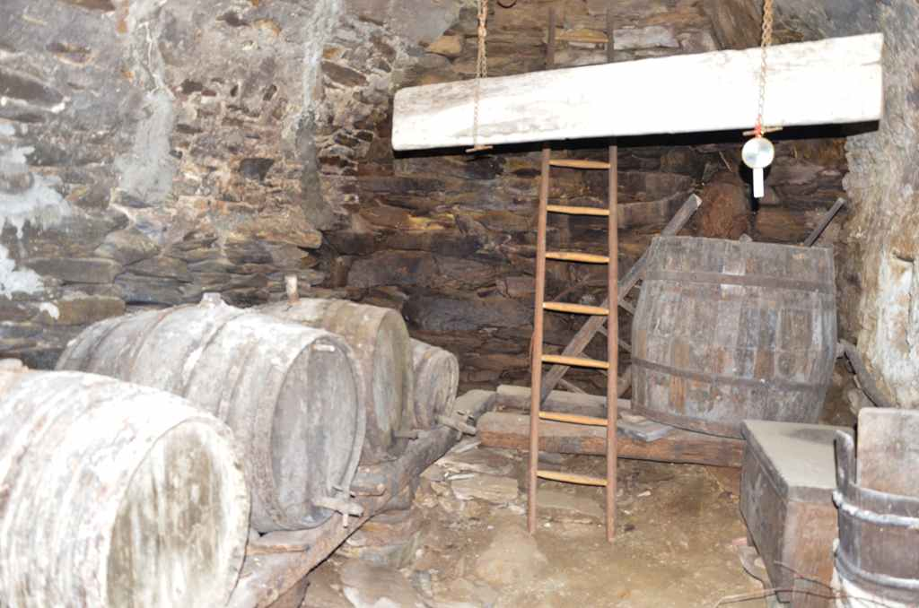
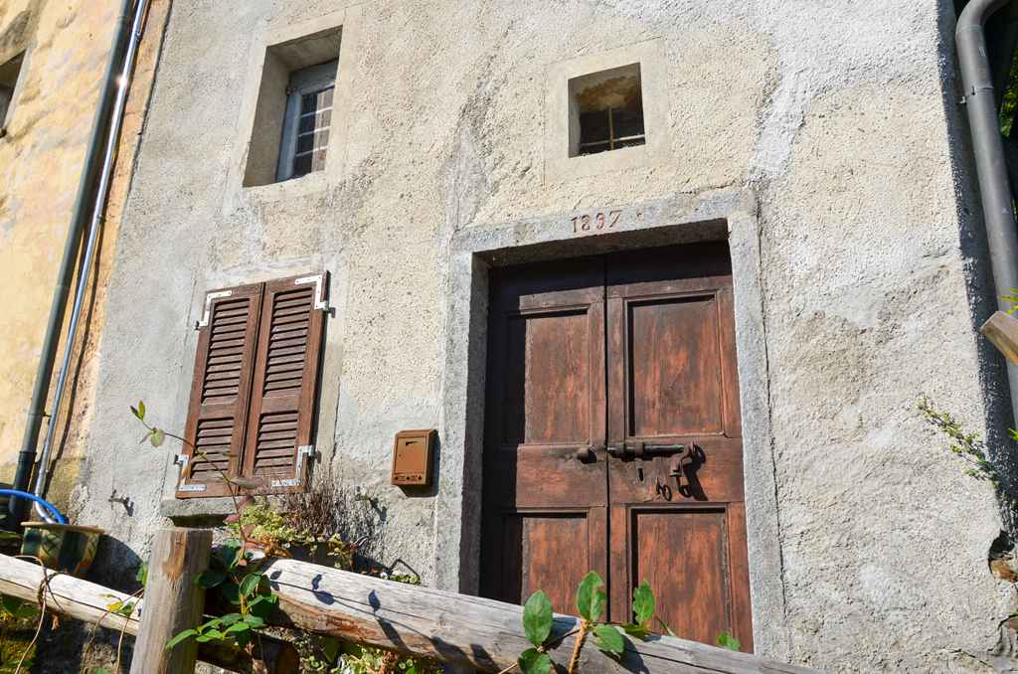

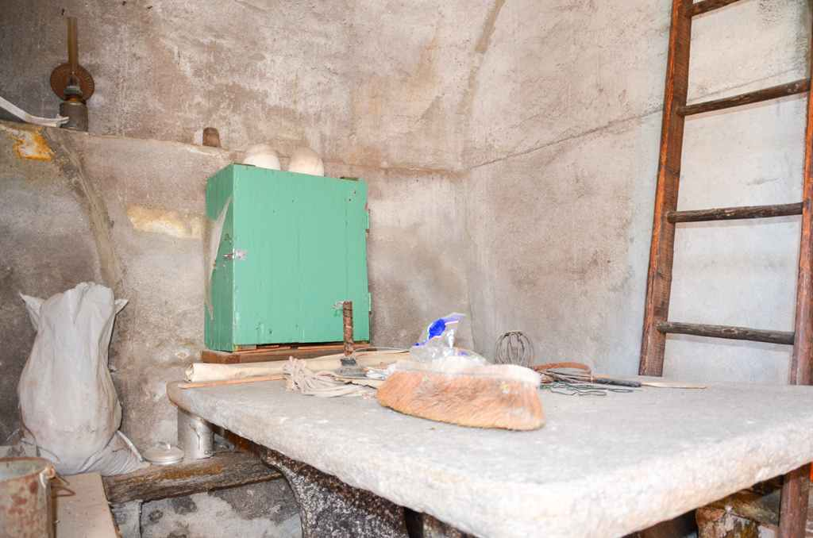
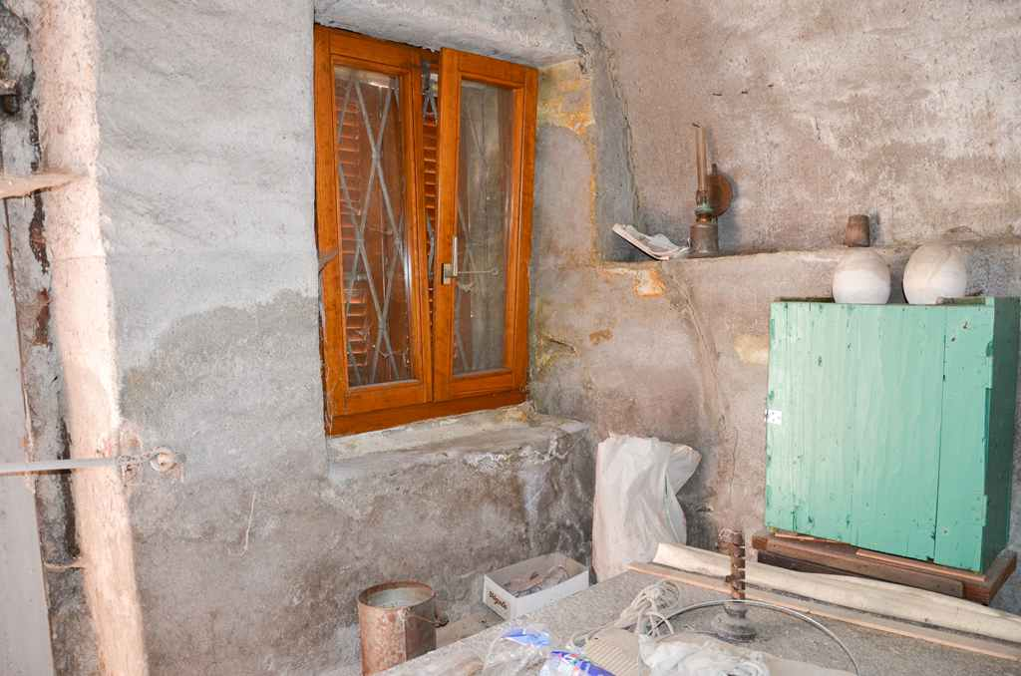

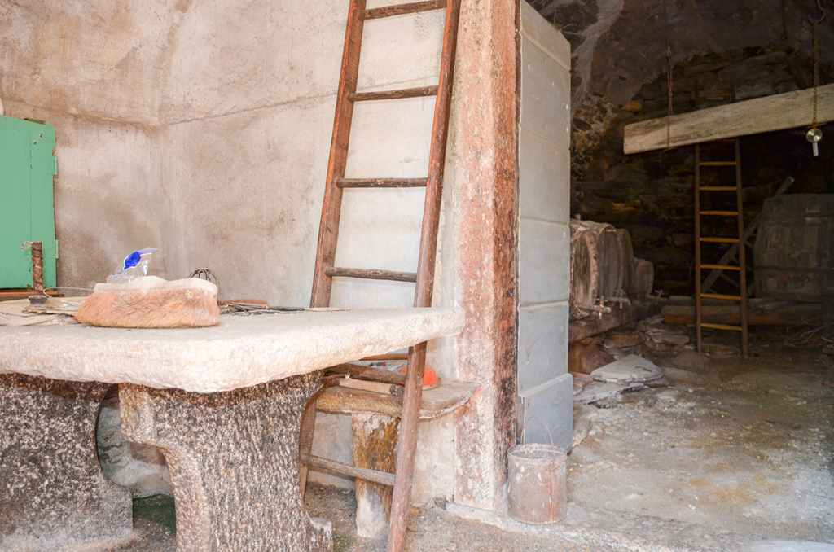
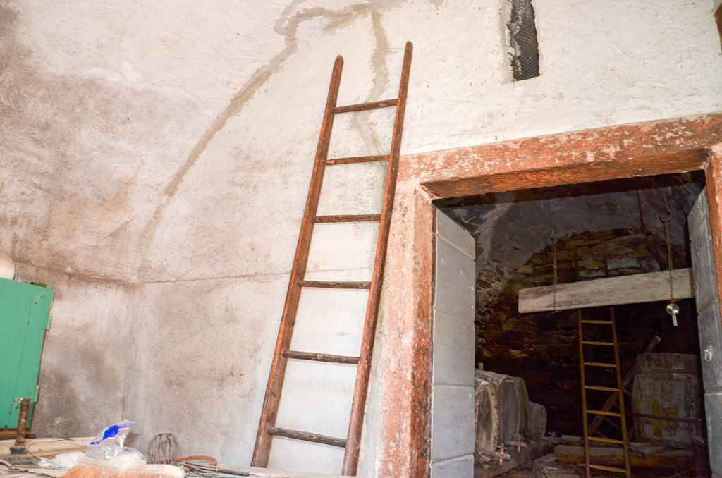

Garten mit Pergola und Zugang giardino con pergola e ingresso

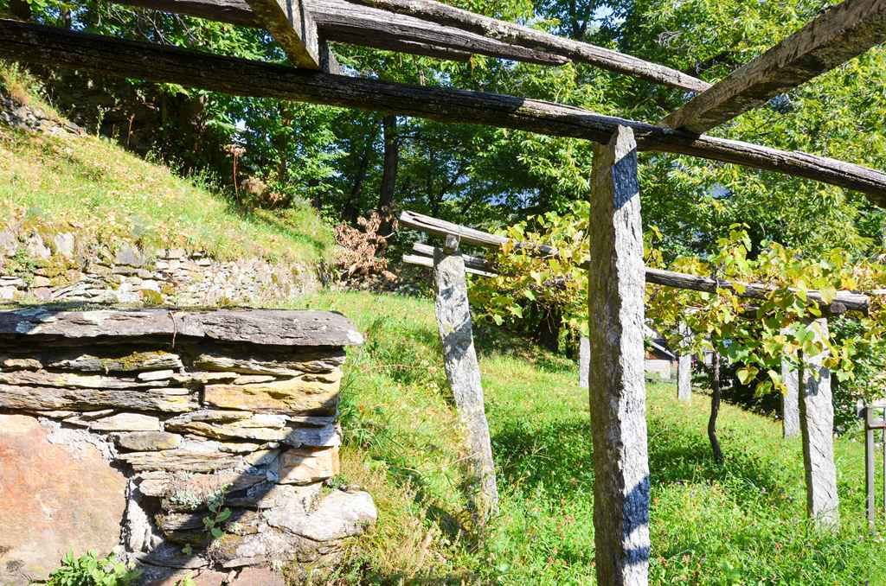
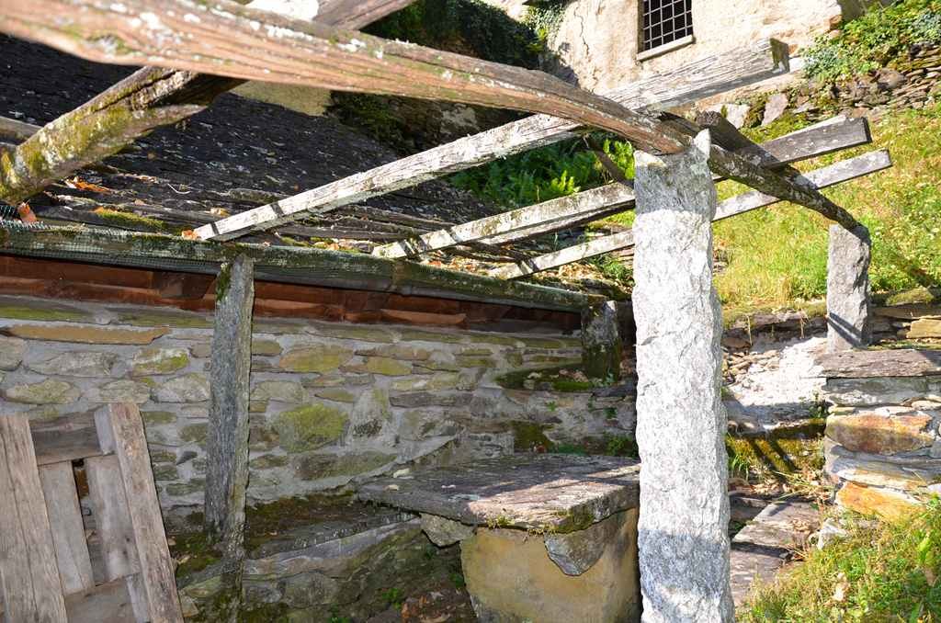

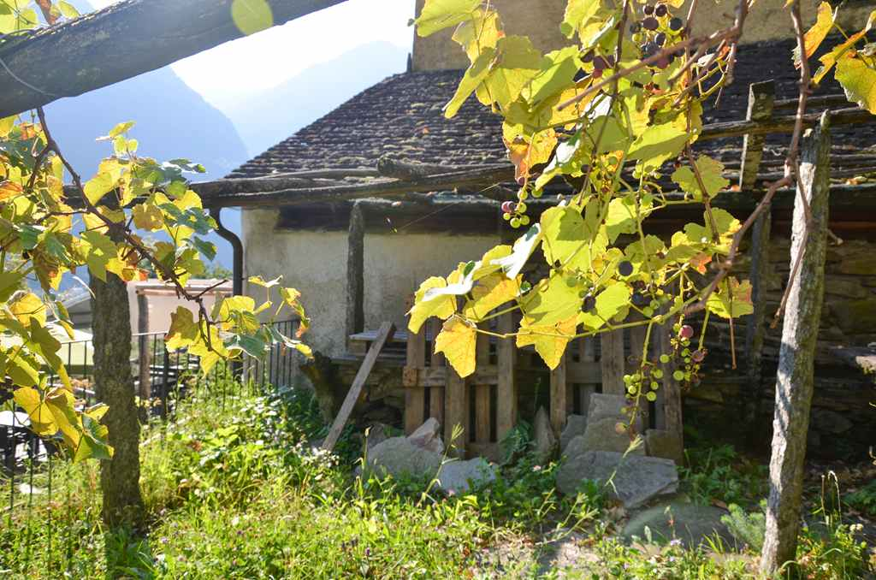
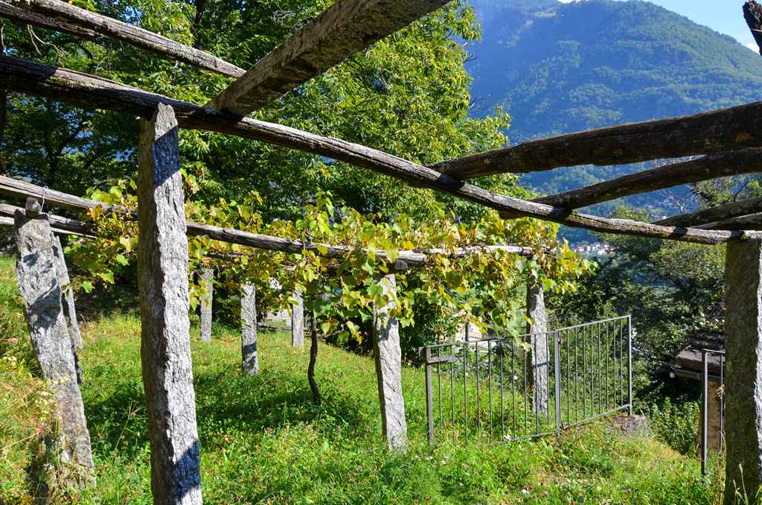

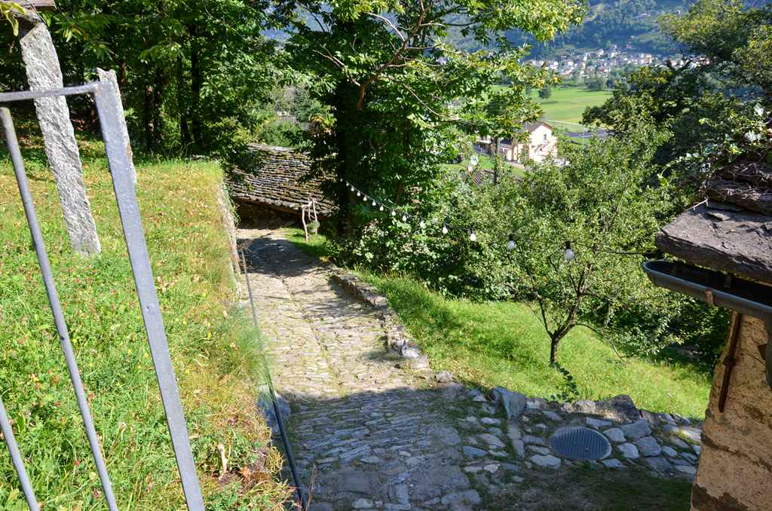
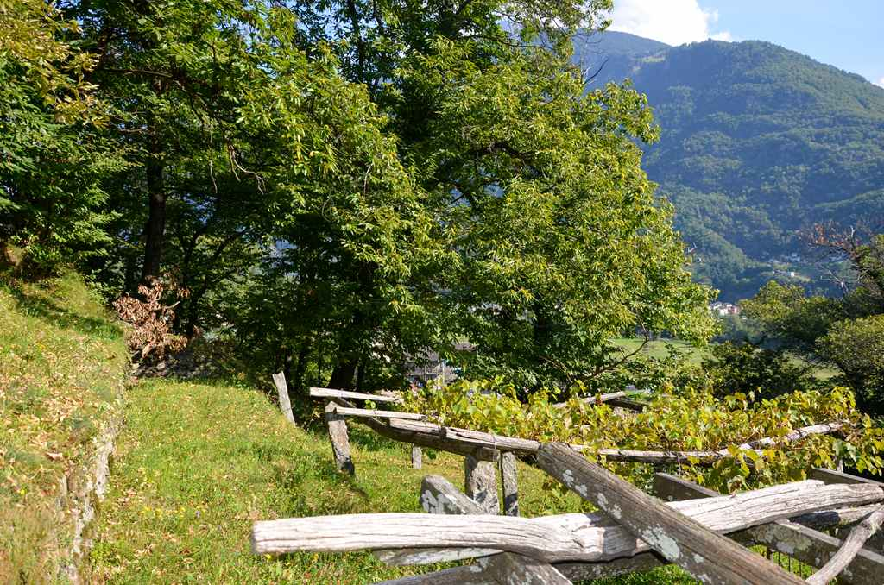

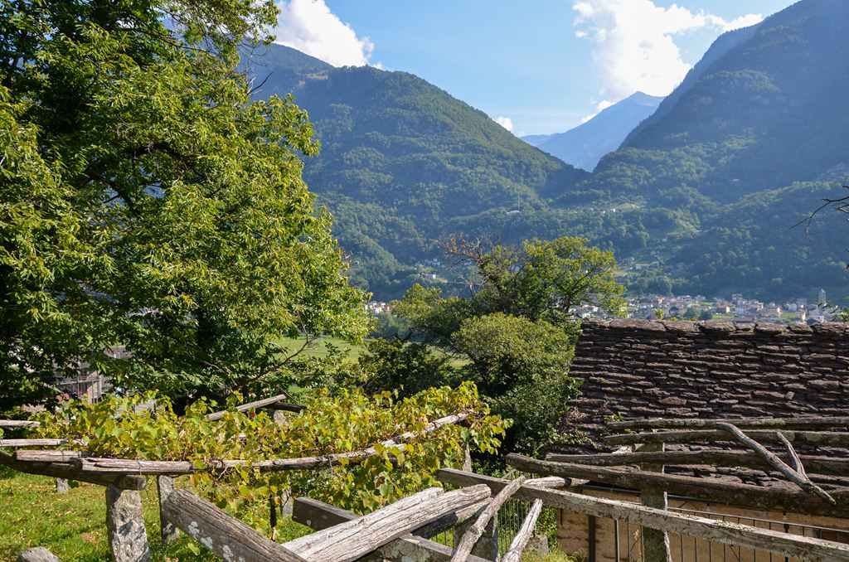

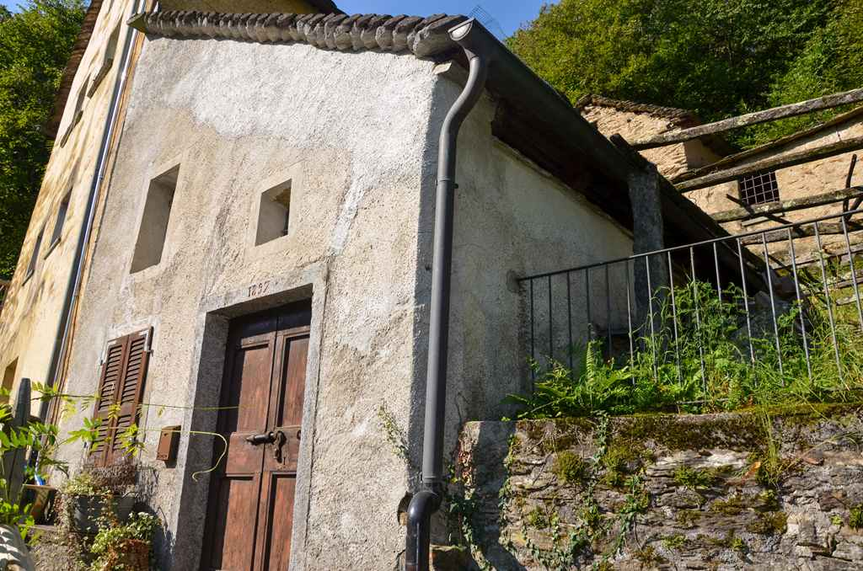

TICINO | Ascona

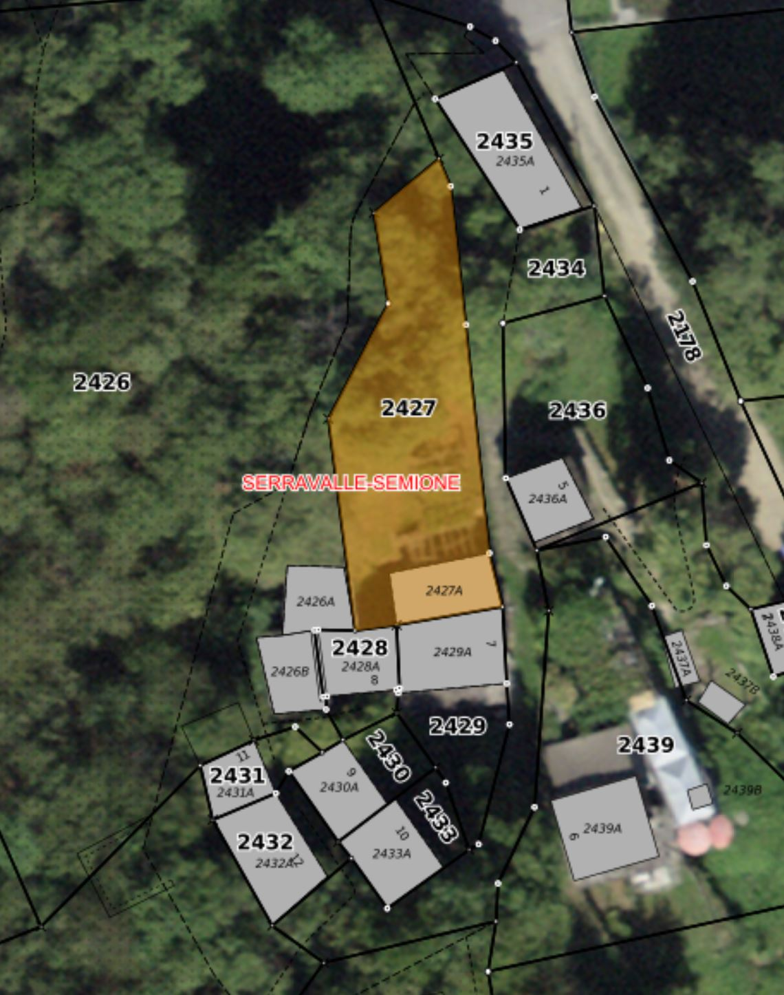

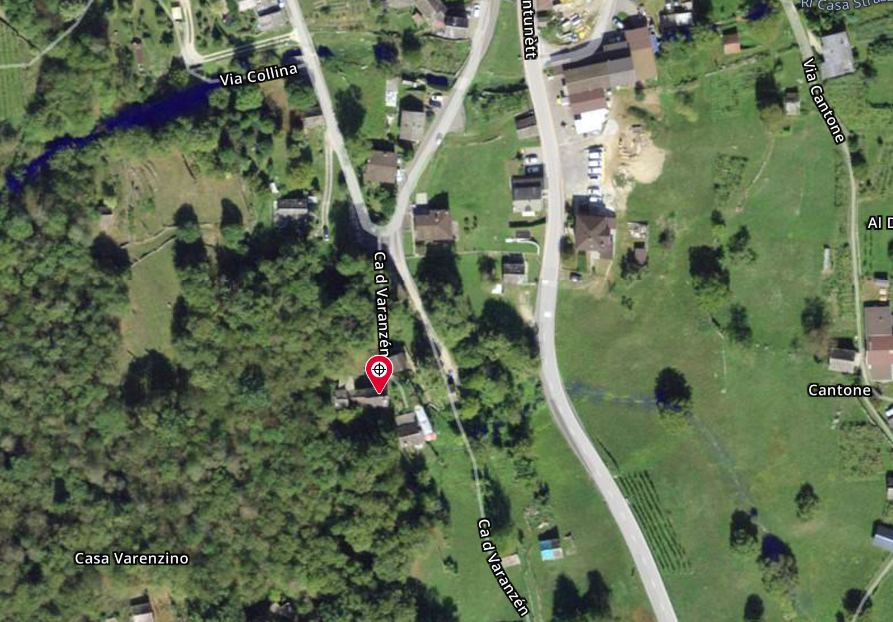

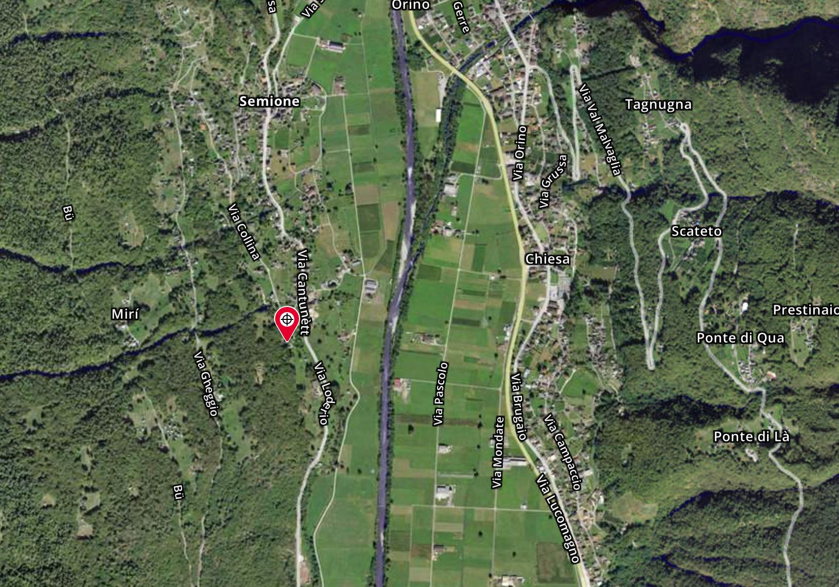

TICINO | Ascona

TICINO | Semione

